In der Bundesverfassung ist seit 1981 der Grundsatz verankert, dass Frauen und Männern für gleichwertige Arbeit der gleiche Lohn zusteht. Doch über 30 Jahre später zeigt die Schweizerische Lohnstrukturerhebung folgendes Bild.
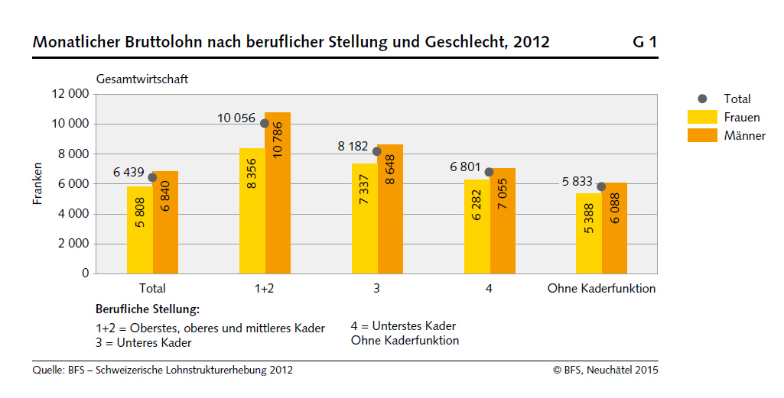

Aufgabe 1
Formulieren Sie in vollständigen Sätzen drei Feststellungen zum Diagramm.

_____________________________________________________________________________________________________________________________________________________________________________________________________________________________________________________________________________________________________________________________________________________________________________________________________________________
__________________________________________________________________________________________________________________________________________________________________

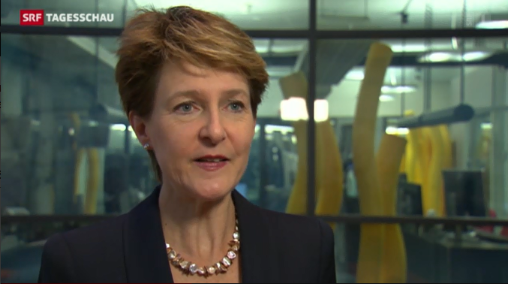  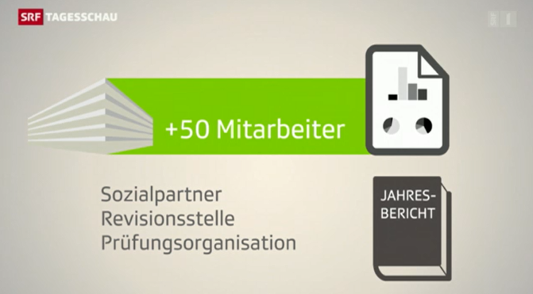  Bilder: SRF mySchool | Aufgabe 2  Mit dieser Situation ist der Bundesrat nicht zufrieden und schlägt deshalb gesetzliche Massnahmen zur Beseitigung der Lohndiskriminierung vor (Tagesschau vom 22.10.2014). Beschreibe Sie diese Massnahmen.  ________________________________________________________________________________________________________________________________________________________________________________________________________________________________________________________________________________________________________________________________________________

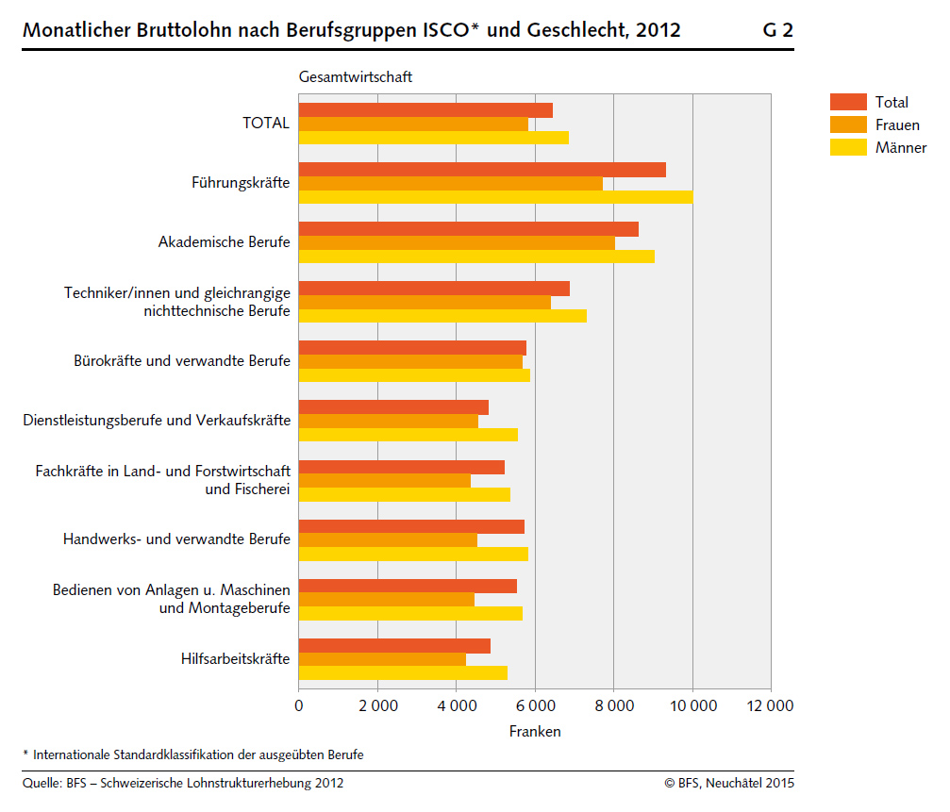

Aufgabe 3
Formulieren Sie in vollständigen Sätzen drei Feststellungen zum Diagramm.

_____________________________________________________________________________________________________________________________________________________________________________________________________________________________________________________________________________________________________________________________________________________________________________________________________________________
Aufgabe 4
Schreiben Sie zu folgendem Artikelauszug einen Kommentar.

Das Märchen von der Lohndiskriminierung.
[…] «Die von linken Parteien und Gewerkschaften mantragleich propagierte Lohndiskriminierung ist nichts anderes als ein statistisches Phänomen. Die dazugehörende Statistik heisst Lohnstrukturerhebung. Das Bundesamt für Statistik erhebt von Firmen exakte Daten über Lohn, Qualifikation und Tätigkeit der Mitarbeiter. Die Ergebnisse zeigen jeweils, dass Männer mehr verdienen als Frauen (2012: 18,9 Prozent). Ein Teil dieses Lohnunterschieds ist erklärbar – beispielsweise mit besserer Ausbildung oder grösserer Verantwortung. Der andere Teil ist mit der Statistik nicht erklärbar. Dies, weil das Bundesamt nicht jeden lohnrelevanten Faktor erhebt und so beispielsweise Weiterbildungen oder Fremdsprachenkenntnisse gar nicht in die Statistik einfliessen.» […]

Quelle: http://www.weltwoche.ch/ausgaben/2014-27/geschlechter-unerklaerbar-die-weltwoche-ausgabe-272014.html

_____________________________________________________________________________________________________________________________________________________________________________________________________________________________________________________________________________________________________________________________________________________________________________________________________________________
______________________________________________________________________________________________________________________________________________________________________________________________________________________________________________________________________________________________________________________________________________________________________________________________________________________________________________________________________________________________________

